CÂMARA MUNICIPAL DE ITAPEVI

**ENCAMINHA-SE**

07/06/2022

_______________________

**PRESIDENTE**

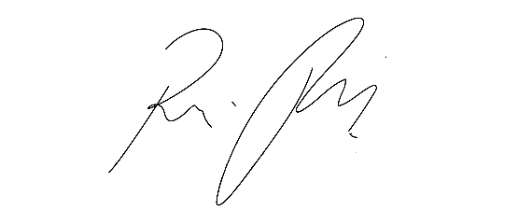

**Indicação Nº 1556/2022**

**Súmula** - Indico ao Poder Executivo Municipal, na pessoa do Excelentíssimo Senhor Igor Soares Ebert, para que oficie à Secretaria ou Departamento responsável, da necessidade de construção de uma área de lazer no Bairro Jardim Cruzeiro, nesta municipalidade

**INDICO** à Mesa, na forma regimental vigente, que seja oficiado ao Excelentíssimo Senhor Igor Soares, Prefeito Municipal, para que oficie à Secretaria ou Departamento responsável, da necessidade de construção de uma área de lazer no Bairro Jardim Cruzeiro, nesta municipalidade.

**Justificativa**

Senhor Presidente: -

Senhores Vereadores: -

Senhoras Vereadoras: -

A presente propositura visa focar na execução acerca do assunto ora por mim aqui citado. Atendendo a anseios e a reivindicações dos moradores desta localidade que tanto almejam a construção desta AREA DE LAZER NESTE LOCAL, entendo que é de extrema importância o atendimento por parte deste Executivo, para que adote as medidas necessárias, objetivando a implantação deste benefício para esses moradores. Com a implantação dessa área, irá proporcionar atividades de lazer e cultura para os moradores do bairro, visando qualidade de vida para todos, principalmente para as crianças. **A importância da área de lazer como estilo de vida envolve vários fatores**, desde a praticidade de se exercitar sem se deslocar, até a melhora no convívio familiar, permitindo mais tempo com a família. Saliento também que o lazer está diretamente relacionado ao bem-estar, à autoestima e à saúde. Com a implantação de uma AREA DE LAZER no local acima citado, vislumbrasse proporcionado inúmeras atividades voltadas ao lazer e cultura, visando uma melhor qualidade de vida. Quero citar que esse Parlamentar já fez inúmeras solicitações com relação ao assunto ora aqui mencionado, cito (Indicações 1494/2022 – 2458, 1877, 1209, 912, 287, 238, e 200/2019) – (Oficio nº 255/0222). Na Diante do exposto, e visando uma resposta deste competente Executivo, coloco a presente propositura para apreciação do plenário, e conto com o apoio dos nobres pares para sua aprovação, aproveito também para renovar meus protestos de elevada estima e consideração

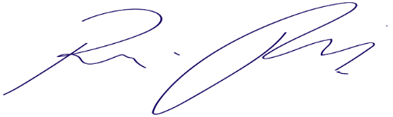Sala das Sessões Bemvindo Moreira Nery, 03 de junho de 2022.

Vereador Rafael Alan de Moraes Romeiro

Presidente

PODEMOS